Presseinformation  Dezember 2021 |  | Ansprechpartner für die Redaktion:  Schüco International KG  Ulrike Krüger  Karolinenstr. 1–15  33609 Bielefeld  Tel.: +49 (0)521 783-803  Fax: +49 (0)521 783-950803  Mail: PR@schueco.com  www.schueco.de/presse  www.schueco.com/press

Energieautarke Verschlussüberwachung mit Mehrwert

Schüco SensTrack wireless

Bielefeld. Schüco SensTrack wireless ist ein intelligenter Sensor, der den Verriegelungszustand von Schüco Fenstersystemen überwacht. Die patentierte smarte Verschlussüberwachung informiert, ob das Fenster sicher verriegelt ist und verzichtet dabei auf eine externe Energieversorgung. Über die Bewegung des Beschlags wird der batterie- und kabellose Funksensor mit kinetischer Energie versorgt und ist somit energieautark, nachhaltig und wartungsfrei.

Schüco SensTrack wireless überwacht permanent und unsichtbar den Verriegelungsstatus des Fensters. Die Energie für die drahtlose Kommunikation mit einer EnOcean-fähigen Smart Home Zentrale gewinnt die energieautarke Verschlussüberwachung aus der Bewegung des Beschlags beim Ver- und Entriegeln des Fensters. Die Verschlussüberwachung wird nahezu unsichtbar in die Beschlagsnut integriert, sodass die Optik des Fensters nicht beeinträchtigt wird. Gleichzeitig lässt sich der intelligente Funksensor auch mit anderen EnOcean-basierten Geräten vernetzen, um neue Mehrwerte zu schaffen. Durch die Koppelung mit einem EnOcean-fähigen Heizthermostat bietet Schüco SensTrack wireless zusätzlichen Komfort und Energieeffizienz, wenn nicht gleichzeitig gelüftet und geheizt wird. Und auch unterwegs ermöglicht der intelligente Sensor erhöhte Sicherheit durch die Fernabfrage des Verriegelungszustands der Fenster per Smart-Home-App.

Schüco SensTrack wireless kann in die Aluminium Fenstersysteme Schüco AWS mit AvanTec SimplySmart und AvanTec Beschlag direkt verbaut und nachgerüstet werden.

Weitere Informationen stehen unter www.schueco.de/verschlussueberwachung zur Verfügung.

Schüco – Systemlösungen für Fenster, Türen und Fassaden
Die Schüco Gruppe mit Hauptsitz in Bielefeld entwickelt und vertreibt Systemlösungen für Fenster, Türen und Fassaden. Mit weltweit 5.650 Mitarbeitern arbeitet das Unternehmen daran, heute und in Zukunft Technologie- und Serviceführer der Branche zu sein. Neben innovativen Produkten für Wohn- und Arbeitsgebäude bietet der Gebäudehüllenspezialist Beratung und digitale Lösungen für alle Phasen eines Bauprojektes – von der initialen Idee über die Planung und Fertigung bis hin zur Montage. 12.000 Verarbeiter, Planer, Architekten und Investoren arbeiten weltweit mit Schüco zusammen. Das Unternehmen ist in mehr als 80 Ländern aktiv und hat in 2019 einen Jahresumsatz von 1,750 Milliarden Euro erwirtschaftet. Weitere Informationen unter www.schueco.de

Die Bildfeindaten stehen im Schüco Newsroom unter
www.schueco.de/presse zum Download bereit.

Bildnachweis: Schüco International KG
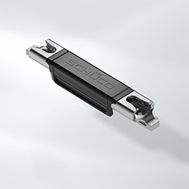
Schüco SensTrack wireless erkennt und informiert über den Verriegelungszustand des Fensters für umfassende Sicherheit und Komfort.

Bildnachweis: Schüco International KG
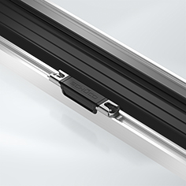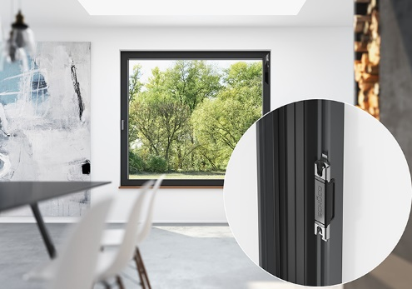
Die energieautarke und kabellose Verschlussüberwachung lässt sich einfach und unkompliziert in die Beschlagsnut von Schüco Bestandsfenstern nachrüsten.

Bildnachweis: Schüco International KG
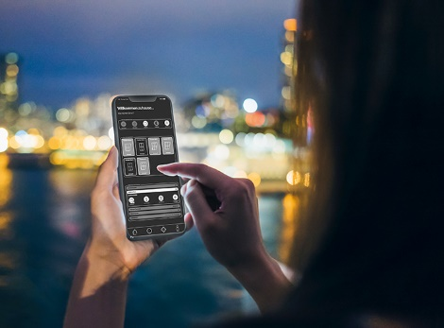
Der intelligente Sensor ermöglicht erhöhte Sicherheit durch die Fernabfrage des Verriegelungszustands der Fenster per Smart-Home-App.

Bildnachweis: Schüco International KG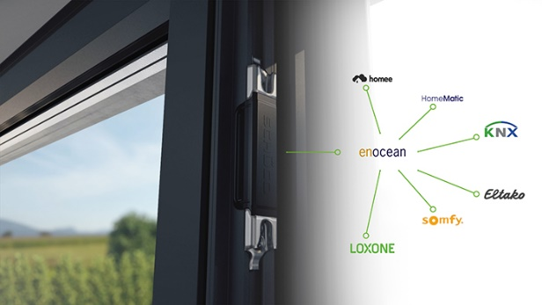
Das kabel- und batterielose Funkriegelstück kann direkt an EnOcean-fähige Systeme oder durch ein zusätzliches externes Gateway an KNX-Systeme angebunden werden.

